予約目的が変えるもの
予約目的は、予約するときに予約者が選ぶ理由です。選んだ目的は、会議室の予約ルール・ ポイント・サービス項目・フォームを差し替えることがあります。設定と選択肢の関係、 上書きをオンにして何も選ばなかったときの挙動、予約者がどこで目にするかを説明します。
2026-08-26 · https://offision.com/help/ja/booking/what-a-booking-purpose-changes/
予約目的は、予約するときにその人が伝える理由です — チーム会議、研修、面接。
同じ会議室が三つの理由で予約され、それらを見分けるのが目的です。カレンダー、予約ログ、
会議室パネルのどこでも。
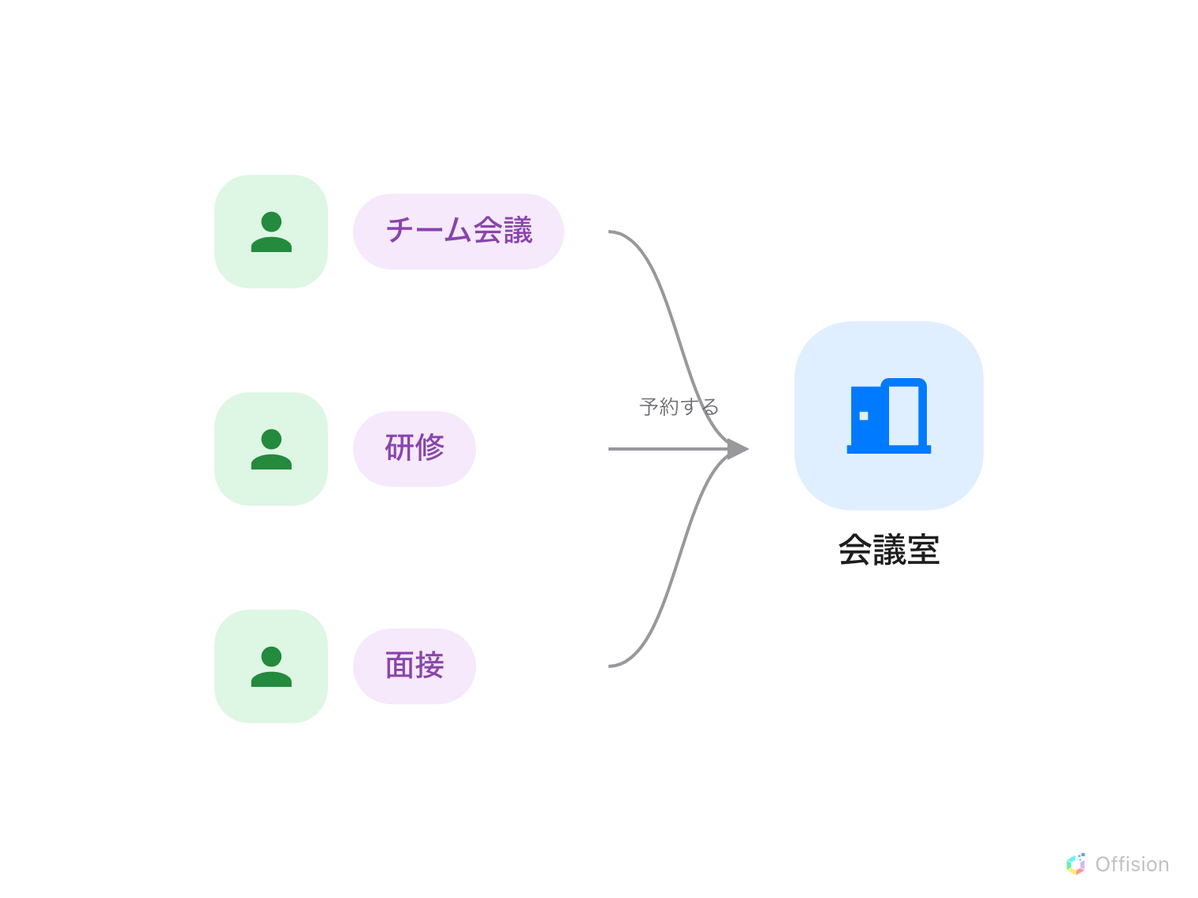
一つの会議室、三つの予約、三つの理由 — 目的とはその理由。

二つの階層：設定と選択肢
予約目的設定は、名前を持つ選択肢の一覧です — たとえば会議室の予約目的。設定は
会議室・デスク・駐車スペース・設備に取り付けるもので、一つのリソースが持てる設定は
最大一つです。設定は選択必須も持ち、予約者が必ず選ぶかどうかを決めます。
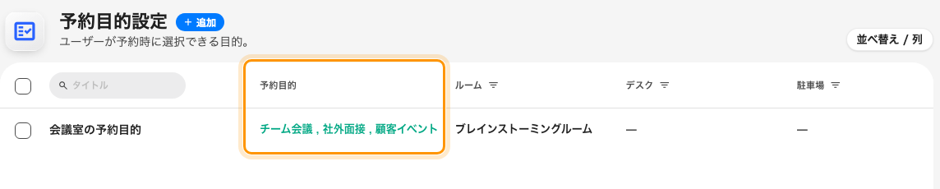
一つの設定に三つの選択肢。右側の列が、割り当てられた会議室。
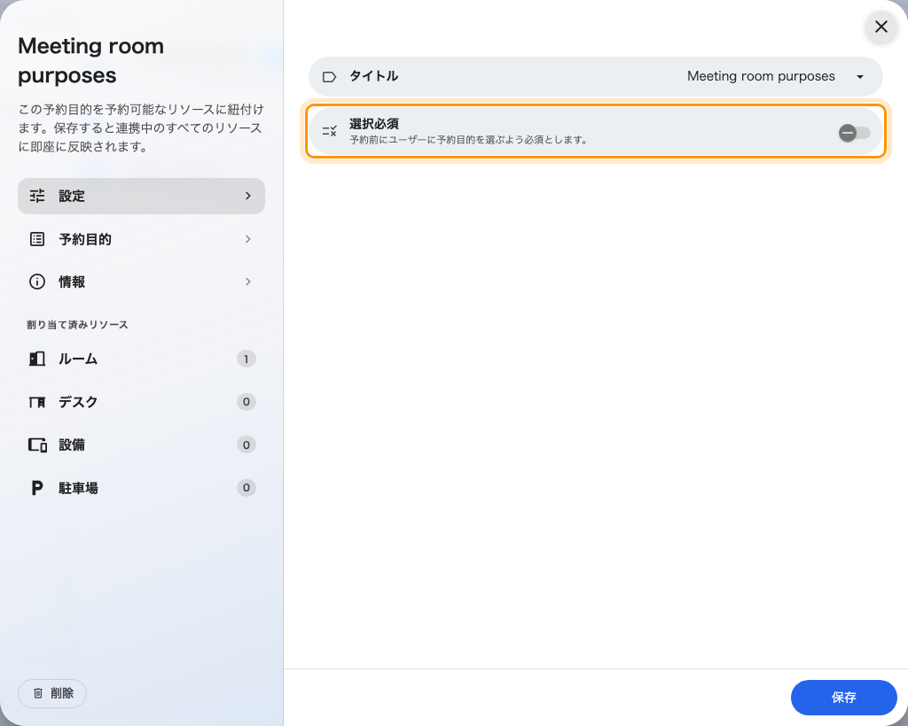
選択必須は設定に一度だけ設定し、それを持つすべてのリソースに効く。

予約者にはどう見えるか
予約目的の項目は、選んだリソースが設定を持つときにだけ予約フォームに現れます。
予約者が見られるリソースすべてが同じ設定を共有していれば、何かを選ぶ前から現れます。
リソースごとに異なれば、選ばれるまで待ちます。
三行までは横並びのピルで表示され、四行以上はドロップダウンになります。スマートフォンでは
常にドロップダウンです。選択必須がオンなら最初の選択肢があらかじめ選ばれ、選ばずには
保存できません。オフなら一覧の最後に指定なしが並び、それが既定です — そして一行として
数えられます。
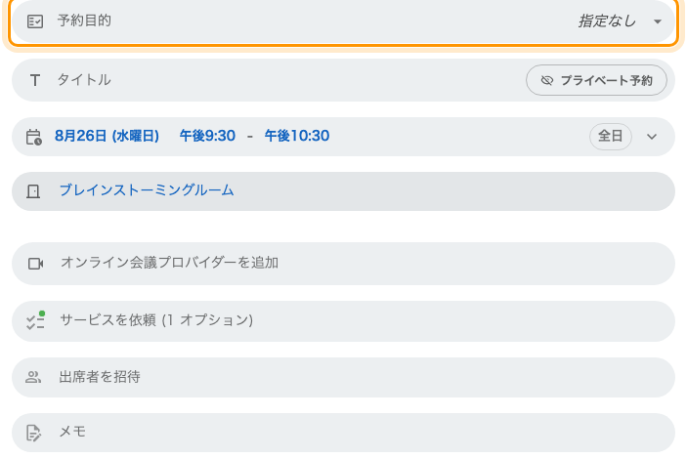
設定を持つ会議室を選んだあとの項目 — 「指定なし」で四行になるため、ここではドロップダウン。
目的を変えると、フォームもそれに合わせて変わります。ダイアログを開いたまま、追加項目と
サービス項目が新しい目的で読み直されます。ある目的で答えた質問が、次の目的では消えることが
あります。

上書き：目的はルールを変えられる
驚かれるのはここです。上書きをオンにして何も選ばなかった場合、会議室自身の設定には
戻りません。何もない状態に置き換わります — ポリシーなし、ポイントなし、
サービス項目なし、追加項目なし。
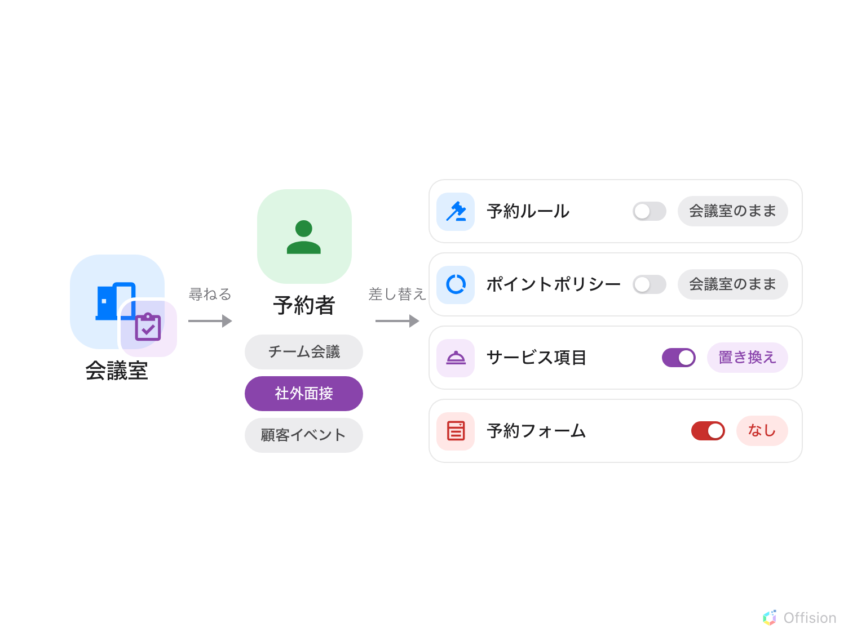
予約者が選んだ選択肢は会議室のルール四つを差し替えられる — そしてスイッチをオンにして何も選ばなければ、戻るのではなく空になる。
ここからが応用です。各選択肢が、予約者が実際に目にするものです。名前、
スプレッドシート取り込み用の
インポート ID、そして四つの上書きを持ちます。上書きはそれぞれスイッチと、その横の値です。
- 予約ポリシーを上書き — 予約が照合される
予約ルール。
- 割当ポリシーを上書き — 予約が引き落とされる
ポイント。
- サービス項目を上書き — フォームが提示する
サービス。
- 予約フォームを上書き — フォームが尋ねる
追加項目。
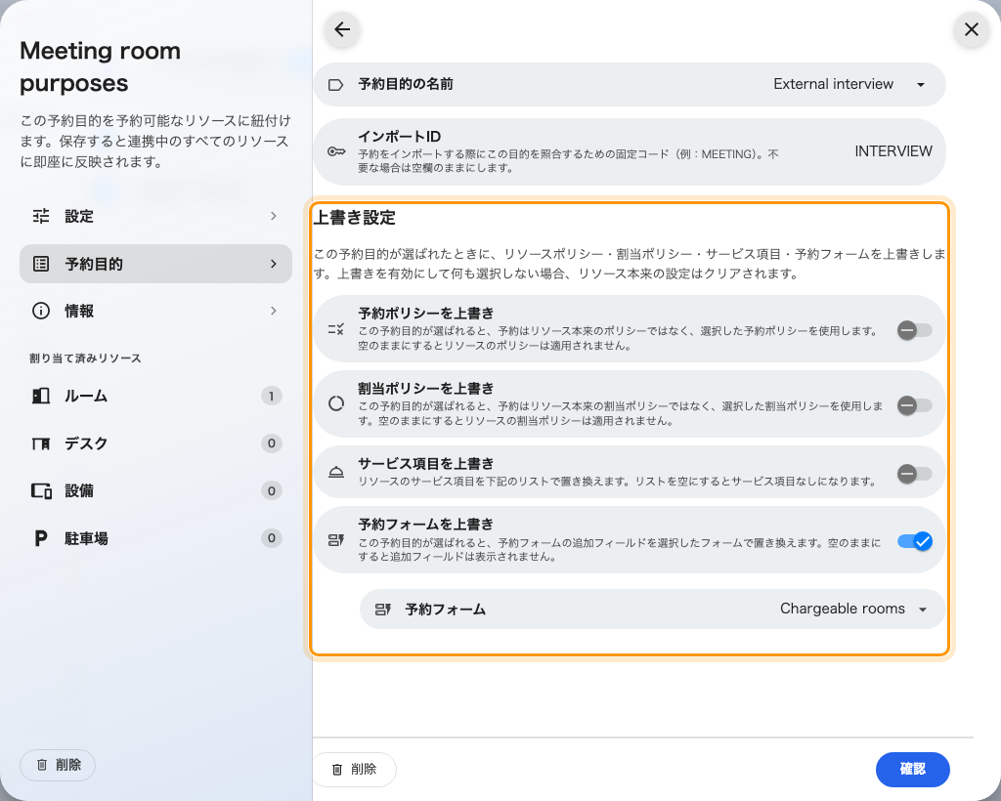
選択肢の上書き。オフ：リソース自身の設定が効く。オン：横の値が置き換わる — その値が空でも。
Note:
決めるのはスイッチで、値ではありません。オフなら、横に何が選ばれていてもリソース自身の
ポリシー・ポイント・サービス・フォームが効きます。オンで何も選ばれていなければ、予約には
何も付きません — リソース自身のものには戻りません。

その後どこに表示されるか
- カレンダーと予約カードは、タイトルの下に目的を表示します。目的ごとにカードの色を
持たせることもできます — 予約目的でカレンダーを色分けするを参照してください。
- 繰り返し予約は、各回に目的を並べます。
- 予約ログは、目的の変更を他の編集と同じように記録します。
- 会議室パネルは、目的ごとに異なるデザインを使えます — パネル設定の目的別デザインです。

これが決めないこと
- 誰が予約できるか。 チームスペースが目的で上書きされることはありません。承認も同様です。
- メール・ボード・レポート。 目的は予約メール、サイネージ、利用状況レポートには
表示されません。
- リソースがどの設定を使うか。 リソースは一つの設定を持ち、それは設定側の
割り当てリソースページで選びます — リソース側ではありません。
Where in Offision: admin app → booking/booking-purpose (予約目的設定)

